GUÍA DE ARTES

Nombre: | Curso: 2°A | Fecha: semana N° 11
¿QUÉ APRENDEREMOS?
Objetivo: OA 1
Expresar y crear trabajos de arte a partir de la observación del:
› entorno natural: figura humana y paisajes chilenos
› entorno cultural: personas y patrimonio cultural de Chile
› entorno artístico: obras de arte local, chileno, latinoamericano y del resto del mundo
Contenidos:
Colores primarios y secundarios
Objetivo de la semana: Expresar y crear trabajos de arte a partir del entorno natural y sus colores primarios y secundarios siguiendo indicaciones dadas en guía de trabajo.
Habilidad: Expresar.

¿Qué necesito saber?
Para comenzar necesitas saber de qué se trata la habilidad de expresar, a través de colores primarios y secundarios.

Entonces:
Expresar: mostrar algo tratando de manifestar un estado de ánimo.
Colores primarios: los colores que no se pueden obtener mediante la mezcla de otro color.

Colores secundarios: los que se obtienen mezclando colores secundarios.

Para empezar, observaremos diferentes paisajes naturales y reconoceremos diferentes colores.
El sol es de un color primario Estas uvas son de un color secundario.
AMARILLO MORADO
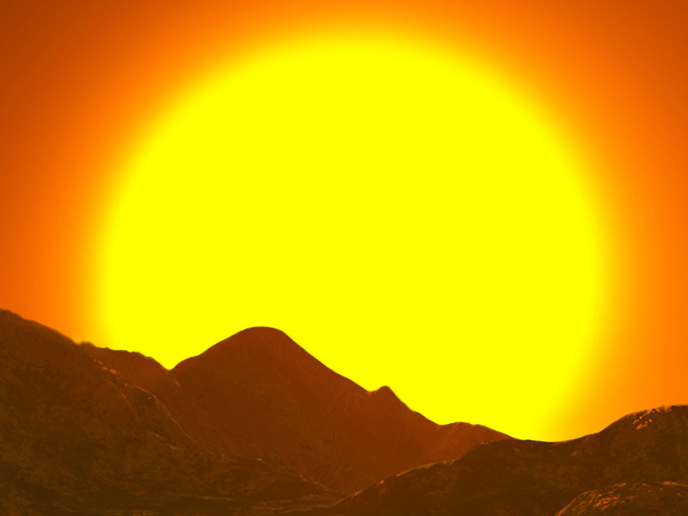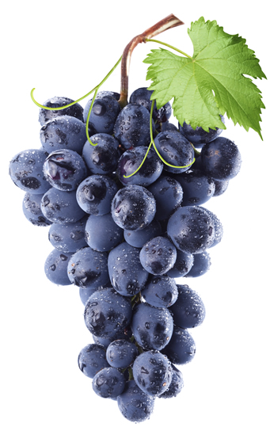

Los colores primarios y secundarios los podemos encontrar en todas partes.
Por ejemplo.
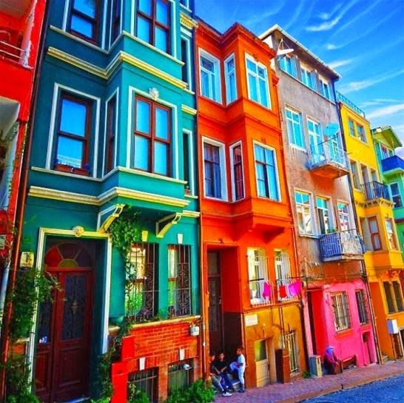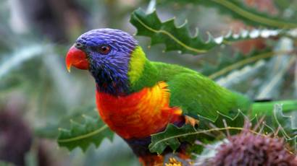
Acá tenemos los colores primarios
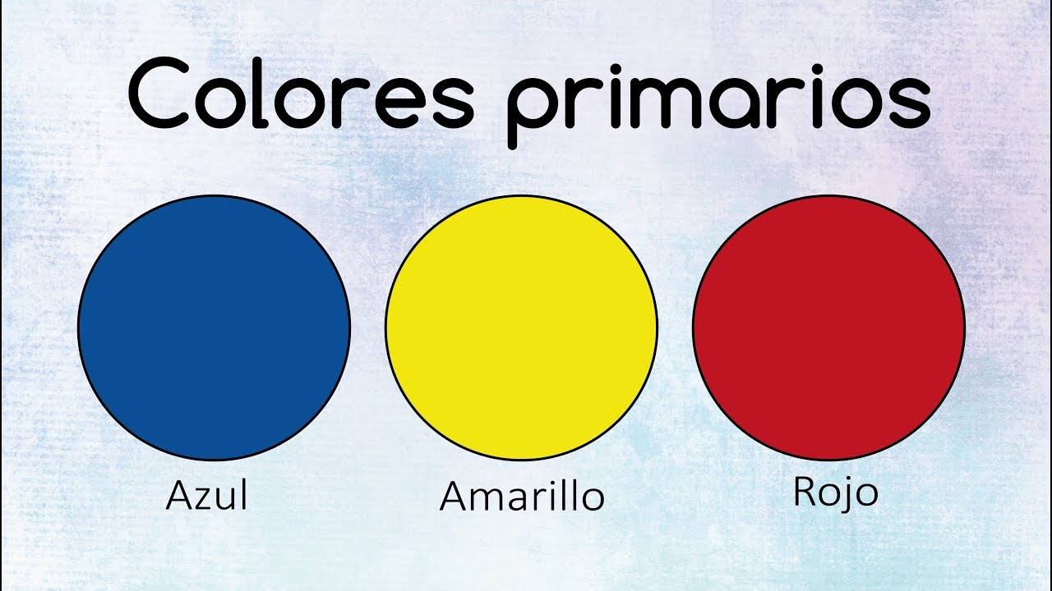
Acá puedes observar algunos colores secundarios.
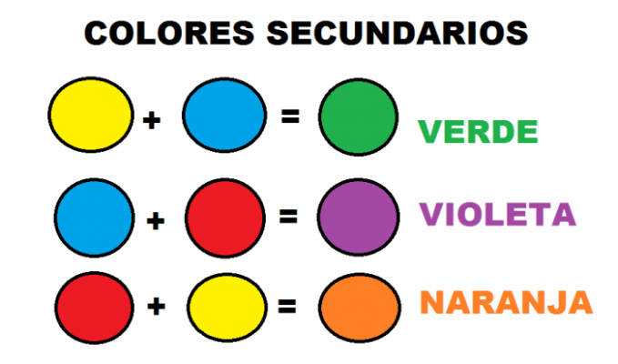
Responde.
- ¿Qué parte de tu casa tiene un color primario? (amarillo, rojo, azul)
En mi __________________ está el color _________________

- ¿Conoces algún animal que sea de algún color secundario? (verde, violeta, naranja)
El ______________________ es de color __________________________

¡A TRABAJAR!
Te invito a colorear esta mandala, usando los colores primarios y secundarios, puedes usar lápices de colores o témpera.
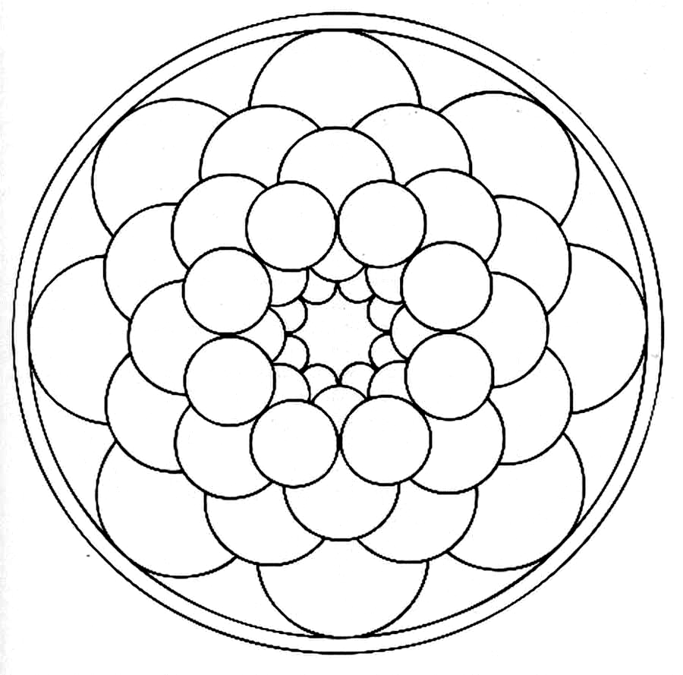

IMPORTANTE:
Recuerda enviar una fotografía de tú TRABAJO a mi WhatsApp personal de tu Profesora Verónica o al correo veronica_irc@yahoo.es

- Reflexión de lo aprendido:

¿Cómo te has sentido al realizar éste trabajo? (Poder explicar con tus palabras el significado de tu dibujo)
Para mí ha sido____________________ porque, _________________________________________

¿Cómo has podido crear el color verde?
El color ____________________lo pude crear de la combinación de _______________ y _____________

